魚菜互動共好的美麗風景
一、請各位同學先掃描QRCode進行測驗

二、特色農耕
1.蘭嶼的水芋田
蘭嶼達悟族的水芋田，是一種符合當地生態環境的特色農業。開墾時先將表土肥沃部分挖掘保留，再續挖下層較貧瘠土壤，回填時直接填肥沃土壤於芋田的上層，供種植之用，所以可以不施肥料。採收後，將芋葉丟回田間腐爛，做為下期養料之用，並於芋田旁田埂留一些植物，如小毛蕨等做為覆蓋，使之不生雜草，可省去除草的人力。

2.日月潭的浮嶼
浮嶼誘魚法是南投日月潭邵族與當地生態結合後，所發展出來的捕魚法。「浮嶼」的本體是一大叢水草，邵族人藉由潭中的魚會到水草根部去產卵的特性，在浮嶼的根部放置捕魚器具，來捕捉魚類。文獻記載邵族人能在浮嶼上種植農作物。但隨著其他文明的入侵，天然的浮嶼已完全消失，改以人工的浮嶼取代。
浮嶼最早是一叢漂浮在水面上的植物，而非真正的島嶼。隨時間推移愈發茂盛後，糾結成團變成像小島一般，水面則自然寄生許多浮游生物群落，進而帶來許多魚、蝦、蟹等水生動物在此繁衍。

3.水耕栽培技術
水耕指不用土壤，以培養液提供作物養份的栽培方法。優點包括：產量穩定、施肥效率高、養分吸收平衡、生育迅速、作業省工等。
水耕栽培有礫耕、水耕、岩棉耕和天然介質耕等方式。常見栽培作物有番茄、胡瓜、甜椒、洋香瓜、草莓等果菜，蕹菜、萵苣、小白菜、豌豆苗等葉菜，以及玫瑰、海芋等花卉。其中豌豆苗生產約半個月可收穫一次，蕹菜年間可連續12-17次。可稱為世界上首創技術。

4.鴨稻共生
鴨耕米做法是在水稻田裡施放一定數量的鴨隻，鴨啄食雜草和害蟲，鴨排泄物則為有機肥，取代了農藥和化學肥料，而在水田間來回穿梭游動的小鴨，腳蹼攪動田內的泥土增加土壤含氧量，讓稻米可藉由根吸收大量氧氣和養分使稻株益加茁壯不畏病蟲害。又鴨隻可成為農家的另一收入，田間稻鴨共作，形成野趣美景，間有賞心休閒活化景觀的功效。

5.魚菜共生
魚菜共生，又稱養耕共生、複合式耕養，指的是結合了水生動物中的糞便和水中的雜質分解過濾，主取氨（尿素）成份供應給飼養箱上的蔬菜，同時蔬菜的根系把飼養箱內的水淨化供給水生動物使用[1]，結合水產養殖（Aquaculture）與水耕栽培（Hydroponics）的互利共生生態系統。[2]在一個魚菜共生系統中，來自一個水產養殖系統的水被輸送到水栽系統，其中副產物是由硝化細菌分解成硝酸鹽和亞硝酸鹽，它們由植物利用作為營養物。水然後再循環回到水產養殖系統。
在飼養箱（池）中，可以養殖吳郭魚、錦鯉或寶石魚等魚種。池子的水帶有魚的排泄物，含有氮、氨等成分，若直接排到河川、土壤，會造成環境的負擔；不過，若拿這些廢水來種菜，反而提供蔬菜養分，而且蔬菜淨化水質後又可以導回魚池再利用。這一套平衡系統，能避免水質惡化，且形成魚幫菜、菜幫魚的良性循環。[3][4][5]
使用魚菜共生技術種植的蔬菜可以不需添加肥料，但要人工加入元素，如元素鐵、鈣、鉀。使用防蟲網就可以避免使用農藥。

【農貓老師講堂】無「機」之談：慣行與非慣行的差異
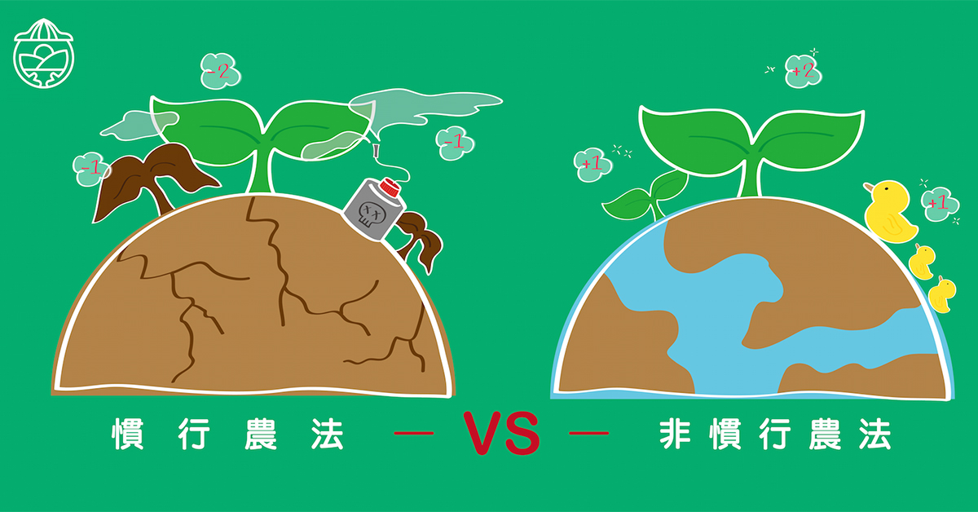
走一趟超市，常常可以看到架上蔬果標榜著各式各樣的農法：有機、天然、無毒、友善、自然、生態…等對環境有益的正面標語不勝枚舉，但卻難見到標榜著「採慣行農法栽培」。這些農法的內涵到底是什麼？如果你常有這些疑問，或許這篇文章能給你一些解答。
為了區隔與有機農法（Organic Agriculture）的不同，施用化學農藥及肥料的栽培方法被稱作「慣行農法」（Conventional Agriculture，亦有人稱傳統農法），雖然照字面解釋是習慣於行的農業栽培方法，其實這個名詞所指的歷史區間很短。
西元1828年德國科學家伍勒氏（Wohler），開創了第一種以人工合成的化學肥料－尿素（Urea），但因純度過低，製成不佳，自1922年才開始得以工業化量產，並迅速推廣開來⁽¹⁾，處於日治時期的臺灣，也跟上這股世界潮流，開始使用化學肥料^{(2)。}
至於第一個人工合成農藥（DDT，除草劑的一種）則是要到1940年代初期才發明出來。如此說來，現今所稱的「慣行農法」，便是自1920年代至今約100年左右的農法，在此之前的農法都應稱為「有機農法」，而人類的農業起源至少可以推算至1萬年前，所以，哪個農法是習慣於行，還真的很難說（笑）。
近年來，因為肥料及農藥的製程與技術進步，肥效及防治效果越來越好，再加上農民求好心切，導致多數農民在操作慣行農法時，資材（即農藥與肥料）施用量都已過量，對作物及生態環境都造成影響，再加上消費者健康飲食和對環境友善的觀念逐漸興起，給了「有機農法」抬頭的機會。自1986年起，臺灣跟隨世界的腳步，出現了推廣有機農法的聲音^{（2）}，努力至今已廣為人知。
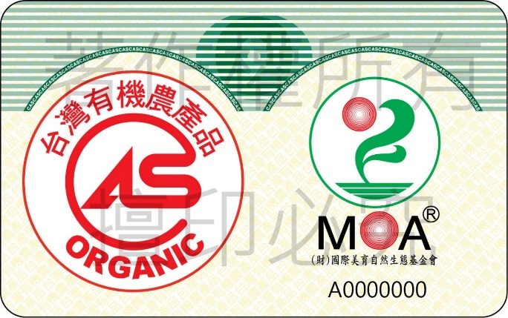
圖：現行法規下的有機標章
政府對有機農產品及資材的認證，也立法明確規範，要在產品貼上有機認證標章，需在栽培過程中僅使用經過認證為有機的資材、使用人工或機械方式除草（沒有除草劑被列為有機資材）、灌溉水和土壤之重金屬不得超標，作物也不得驗出農藥成份。
所以，要經過認證並不簡單！除了自己不得使用化學肥料及化學農藥，連鄰近田區、位於上風處田區，乃至於水源上游都不得使用，因為還有最重要一關─「送驗」，不管是不是自己施用，只要風飄過來、水流過來，被驗到不符標準就是無法通過認證。
就是因為上述法規的關係，市面上標榜生態友善的各種農法，如雨後春筍般冒出頭來，這些農法的精神可能和有機農法相去不遠，但若未經過送驗，得到認證，即便符合其它要件，仍不得標榜「有機」！
所以如果要將農產品簡單的用二分法分為兩類，比起以「有機、非有機」分類，以「慣行、非慣行」會更顯得恰當。定義出了「有機農法」，要區分其他農法的差異，重點就不在於它叫什麼名字了。
非慣行農法的農產品，除「有機」以外，生產者愛取什麼名字都可以，但重點就是化學資材施用量減少或是不用，若僅針對這點，可以簡單地將目前多數農民在操作慣行農法時的化學資材施用量（即已超出合理使用量者）各設為50分，施用有機資材者各設為0分，如此可得一個0－100分的量尺，可用來評估每個農法對環境的有害程度，分數越高者，對環境越不友善，反之亦然。
化學肥料施用量+化學農藥施用量=對環境不友善程度
當然，這個式子忽略了很多情況，如：有機資材施用過量亦會造成環境危害、施用未經政府核准的資材對環境影響危害更大、化肥和農藥對環境影響程度不等…等，但已可以用來區分各個農法核心精神間的差異性，幫助消費者在購買農產品時，能選擇符合經濟能力的情況下，對環境友善度較高的商品。
最後，簡單歸納一下市面上常見農法對環境的友善程度，僅供參考，畢竟操作同一個農法的生產者，施用量也不一定是相同的。

